1. ¿Qué elementos aparecen dentro del dominio por defecto?

Muchas carpetas entre ellas:

Builtin
Computers
Domain Controllers
ForeignSecurityPrincipals
Managed Services Account
Users

2. ¿Qué tipo de información crees que se guarda en cada uno?

Información acerca de ordenadores, cuentas, usuarios y cosas de seguridad acerca del dominio etc etc...

3. Crea una Unidad Organizativa (UO) llamada Departamentos.

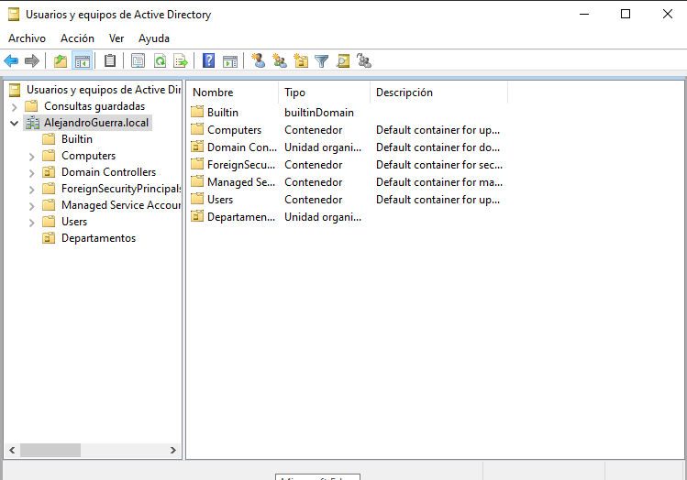

4. Dentro de ella, crea una sub-UO llamada Informática.

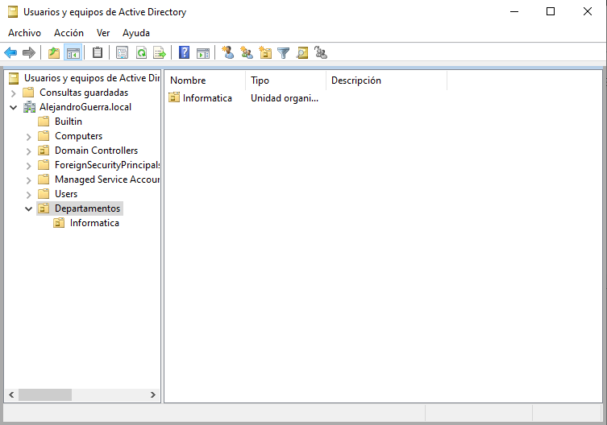

5. Realiza una captura de pantalla mostrando el árbol del dominio con las UO creadas.

6. En 3-4 líneas, explica con tus palabras para qué sirven las Unidades Organizativas.

Las unidades organizativas sirven para tener un control dentro de tu dominio de forma organizada, es decir, a través de las Unidades Organizativas puedes ver / asignar contenidos sin afectar a otras partes del dominio, por eso y a través de las Unidades Organizativas puede mejorar la organización ya que por algo se llaman Unidades Organizativas.

